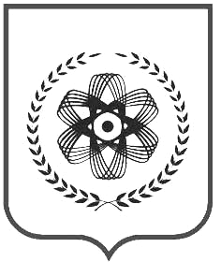
Проект

Томская область
городской округ
закрытое административно-территориальное образование Северск

ДУМА ЗАТО СЕВЕРСК

РЕШЕНИЕ

__________________№________________
г.Северск
О внесении изменения в Решение Думы ЗАТО Северск от 17.11.2011 №19/1 «Об утверждении Программы социально-экономического развития ЗАТО Северск на 2012-2016 годы»

В соответствии с пунктом 4 части 10 статьи 35 Федерального закона от 06.10.2003 N 131-ФЗ «Об общих принципах организации местного самоуправления в Российской Федерации», пунктом 4 статьи 27 Устава городского округа закрытого административно-территориального образования Северск Томской области, рассмотрев представленный Администрацией ЗАТО Северск проект Решения Думы ЗАТО Северск «О внесении изменения в Решение Думы ЗАТО Северск от 17.11.2011 №19/1 «Об утверждении Программы социально-экономического развития ЗАТО Северск на 2012-2016 годы»,

ДУМА ЗАТО СЕВЕРСК РЕШИЛА

1. Внести изменение в Решение Думы ЗАТО Северск от 17.11.2011 №19/1
«Об утверждении Программы социально-экономического развития ЗАТО Северск на 2012-2016 годы», изложив Программу социально-экономического развития ЗАТО Северск на 2012-2016 годы в новой редакции согласно приложению.
2. Опубликовать Решение в газете «Диалог».
3. Контроль за исполнением решения возложить на постоянный комитет
по инвестициям и развитию Думы ЗАТО Северск (Бояринов О.В.).

Мэр ЗАТО Северск –
Председатель Думы Г.А.Шамин

